西藏自治区2020年上学期拉萨市拉萨中学高三理综物理第一次月考试题
14．1934年，约里奥—居里夫妇用α粒子轰击铝核，产生了第一个人工放射性核素X：α＋→＋X，X的原子序数和质量数分别为
A．15和28 B．15和30 C．16和30 D．17和31
15．如图所示的电场中两点A和B（实线为电场线，虚线为等势面）．关于A、B两点的场强E和电势φ，正确的是
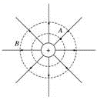
A． =， = B．＞，＞
C．＜，＜ D．＞，＜
16．用卡车运输质量为m的匀质圆筒状工件，为使工件保持固定，将其置于两光滑斜面之间，如图所示。两斜面I、Ⅱ固定在车上，倾角分别为30°和60°。重力加速度为g。当卡车沿平直公路匀速行驶时，圆筒对斜面I、Ⅱ压力的大小分别为F₁、F₂，则
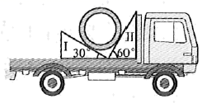
A． B．
C． D．
17．我国高分系列卫星的高分辨对地观察能力不断提高。今年5月9日发射的“高分五号”轨道高度约为705km，之前已运行的“高分四号”轨道高度约为36000km，它们都绕地球做圆周运动。与“高分四号”相比，下列物理量中“高分五号”较小的是（ ）
A．周期 B．角速度
C．线速度 D．向心加速度
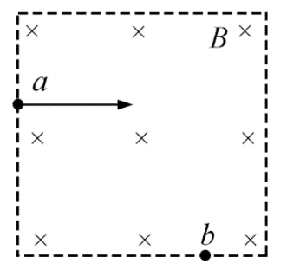
18．如图所示，正方形区域内存在垂直纸面的匀强磁场。一带电粒子垂直磁场边界从a点射入，从b点射出。下列说法正确的是
A．粒子带正电
B．粒子在b点速率大于在a点速率
C．若仅减小磁感应强度，则粒子可能从b点右侧射出
D．若仅减小入射速率，则粒子在磁场中运动时间变短

二、选择题：本题共8小题，每小题6分。在每小题给出的四个选项中，第14~18题只有一项符合题目要求，第19~21题有多项符合题目要求。全部选对的得6分，选对但不全的得3分，有选错的得0分。
19．为探究理想变压器原、副线圈电压、电流的关系，将原线圈接到电压有效值不变的正弦交流电源上，副线圈连接相同的灯泡L₁、L₂，电路中分别接了理想交流电压表V₁、V₂和理想交流电流表A₁、A₂，导线电阻不计，如图所示．当开关S闭合后
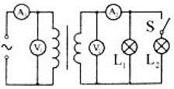
A．A₁示数变大，A₁与A₂示数的比值不变
B．A₁示数变大，A₁与A₂示数的比值变大
C．V₂示数变小，V₁与V₂示数的比值变大
D．V₂示数不变，V₁与V₂示数的比值不变
20．如图所示，固定位置在同一水平面内的两根平行长直金属导轨的间距为d，其右端接有阻值为R的电阻，整个装置处在竖直向上磁感应强度大小为B的匀强磁场中．一质量为m（质量分布均匀）的导体杆ab垂直于导轨放置，且与两导轨保持良好接触，杆与导轨之间的动摩擦因数为．现杆在水平向左、垂直于杆的恒力F作用下从静止开始沿导轨运动距离时，速度恰好达到最大（运动过程中杆始终与导轨保持垂直）．设杆接入电路的电阻为r，导轨电阻不计，重力加速度大小为g．则此过程
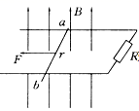
A．杆的速度最大值为
B．流过电阻R的电量为
C．恒力F做的功与摩擦力做的功之和等于杆动能的变化量
D．恒力F做的功与安倍力做的功之和大于杆动能的变化量
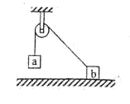
21．如图，质量相同的两物体a、b，用不可伸长的轻绳跨接在一光滑的轻质定滑轮两侧，a在水平桌面的上方，b在水平粗糙桌面上，初始时用力压住b使a、b静止，撤去此压力后，a开始运动．在a下降的过程中，b始终未离开桌面．在此过程中
A．a的动能小于b的动能
B．两物体机械能的变化量相等
C．a的重力势能的减小量等于两物体总动能的增加量
D．绳的拉力对a所做的功与对b所做的功的代数和为零

三、非选择题：共174分，第22-32题为必考题，每个试题考生都必须作答。第33-38题为选考题，考生根据要求作答。
22．（8分）某实验小组选用以下器材测定电池组的电动势和内阻，要求测量结果尽量准确。
电压表 （量程，内阻约为）
电流表 （量程，内阻约为）
滑动变阻器 （，额定电流）
待测电池组 （电动势约为，内阻约为）
开关、导线若干
①该小组连接的实物电路如图所示，经仔细检查，发现电路中有一条导线连接不当，这条导线对应的编号是________。
②改正这条导线的连接后开始实验，闭合开关前，滑动变阻器的滑片P应置于滑动变阻器的________端（填“a”或者“b”）
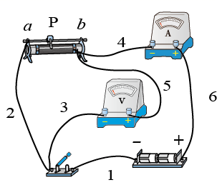
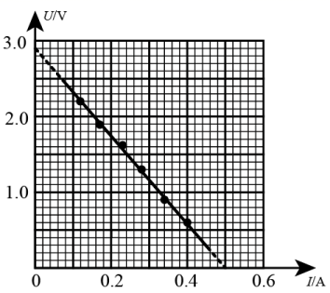
③实验中发现调节滑动变阻器时，电流表读数变化明显但电压表读数变化不明显。为了解决这个问题，在电池组负极和开关之间串联一个阻值为的电阻，之后该小组得到了几组电压表读数U和对应的电流表读数I，并作出图像，如图所示。根据图像可知，电池组的电动势为________V，内阻为________。（结果均保留两位有效数字）
23．(10分)某兴趣小组为测一遥控电动小车的额定功率，进行了如下实验
①用天平测出电动小车的质量为；
②将电动小车、纸带和打点计时器按如图所示安装；
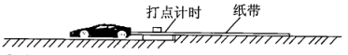
③接通打点计时器（其打点周期为）；
④使电动小车以额定功率加速运动，达到最大速度一段时间后关闭小车电源，待小车静止时再关闭打点计时器，在上述过程中，打点计时器在纸带上所打的部分点迹如图所示.
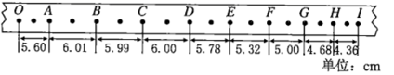
请你分析纸带数据，回答下列问题（计算结果取两位有效数字）：
(1)小车的整个运动过程依次是_________（选填匀加速或变加速）、匀速、匀减速；
(2)该电动小车运动的最大速度为_________；
(3)小车是在_________段关闭电源；
(4)该电动小车被关闭电源后加速度大小为_________；
(5)该电动小车的额定功率为_________.
24．（12分）如图所示，一质量为m、电荷量为q（q>0）的粒子在匀强电场中运动，A、B为其运动轨迹上的两点。已知该粒子在A点的速度大小为v₀，方向与电场方向的夹角为60°；它运动到B点时速度方向与电场方向的夹角为30°。不计重力。求A、B两点间的电势差。
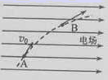
25．(17分)如图所示，水平光滑地面上停放着一辆小车，左侧靠在竖直墙壁上，小车的四分之一圆弧轨道AB是光滑的，在最低点B与水平轨道BC相切，BC的长度是圆弧半径的10倍，整个轨道处于同一竖直平面内．可视为质点的物块从A点正上方某处无初速下落，恰好落入小车圆弧轨道滑动，然后沿水平轨道滑行至轨道末端C处恰好没有滑出．已知物块到达圆弧轨道最低点B时对轨道的压力是物块重力的9倍，小车的质量是物块的3倍，不考虑空气阻力和物块落入圆弧轨道时的能量损失．求

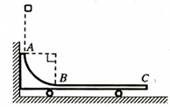
（1）物块开始下落的位置距水平轨道BC的竖直高度是圆弧半径的几倍；
（2）物块与水平轨道BC间的动摩擦因数μ．

33．（1）（5分）如图一定质量的理想气体经等容过程到达状态，再经过等温过程到达状态，最后经等压过程回到状态。下列说法正确的是
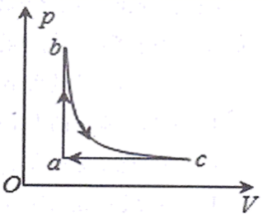
A. 在过程中气体的内能增加
B. 在过程中外界对气体做功
C. 在过程中气体对外界做功
D. 在过程中气体从外界吸收热量
E. 在过程中，单位时间内碰撞器壁单位面积的分子数减少
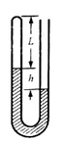
（2）（10分）如图，一端封闭、粗细均匀的U形玻璃管开口向上竖直放置，管内用水银将一段气体封闭在管中．当温度为280K时，被封闭的气柱长L=22cm，两边水银柱高度差h=16cm，大气压强=76cmHg．
（1）为使左端水银面下降3cm，封闭气体温度应变为多少？
（2）封闭气体的温度重新回到280K后，为使封闭气柱长度变为20cm，需向开口端注入的水银柱长度为多少？

【选修3-4】
34．（1）（5分）图（a）为一列波在t=2s时的波形图，图（b）是平衡位置在x=1.5m处的质点的振动图像，P是平衡位置为x=2m的质点，下列说法正确的是（ ）
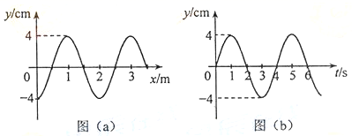
- 波速为0.5m/s
- 波的传播方向向右
- 0~2s时间内，P运动的路程为8cm
- 0~2s时间内，P向y轴正方向运动
- 当t=7s时，P恰好回到平衡位置

（2）（10分）如图，半径为R的半球形玻璃体置于水平桌面上，半球的上表面水平，球面与桌面相切于A点．一细束单色光经球心O从空气中摄入玻璃体内（入射面即纸面），入射角为45°，出射光线射在桌面上B点处．测得AB之间的距离为．现将入射光束在纸面内向左平移，求射入玻璃体的光线在球面上恰好发生全反射时，光束在上表面的入射点到O点的距离．不考虑光线在玻璃体内的多次反射．
